Čertovský šachový turnaj
V pondělí 2.12.2019 se na naší škole konal čertovský šachový turnaj. Zúčastnilo se ho 18 hráčů ve dvou kategoriích . O největší překvapení se postaral Tomáš Pekárek z 2.A, který vyhrál kategorii mladších žáků. Na druhém místě skončil David Beneš a na třetím Štěpán Král, oba z 5.A.
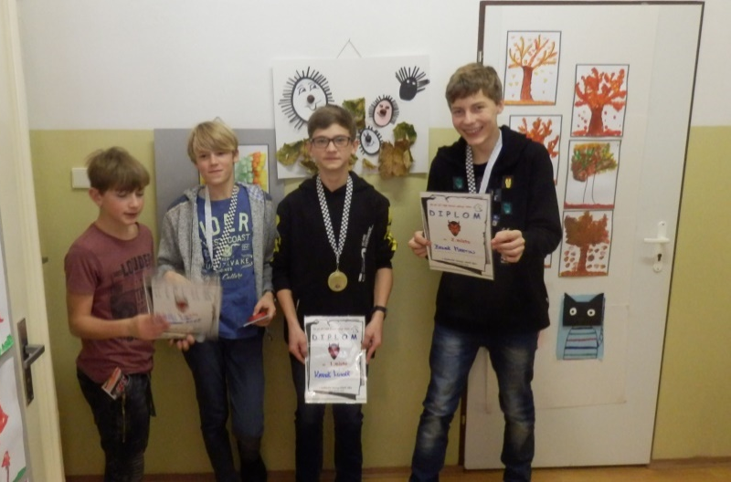
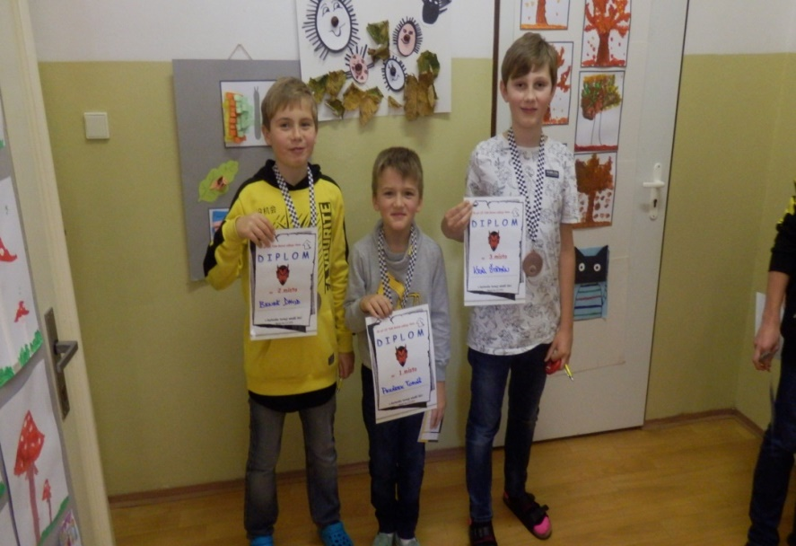
V kategorii starších žáků zvítězil Lukáš Kareš z 8.B, druhé místo obsadil Martin Beneš ze 7.A, na třetím místě skončili Jiří Mázdra a Aleš Procházka z 8.B. Blahopřejeme vítězům, děkujeme všem hráčům za účast, panu Karešovi za zdárný průběh turnaje a přejeme všem hodně úspěchů v dalších turnajích.

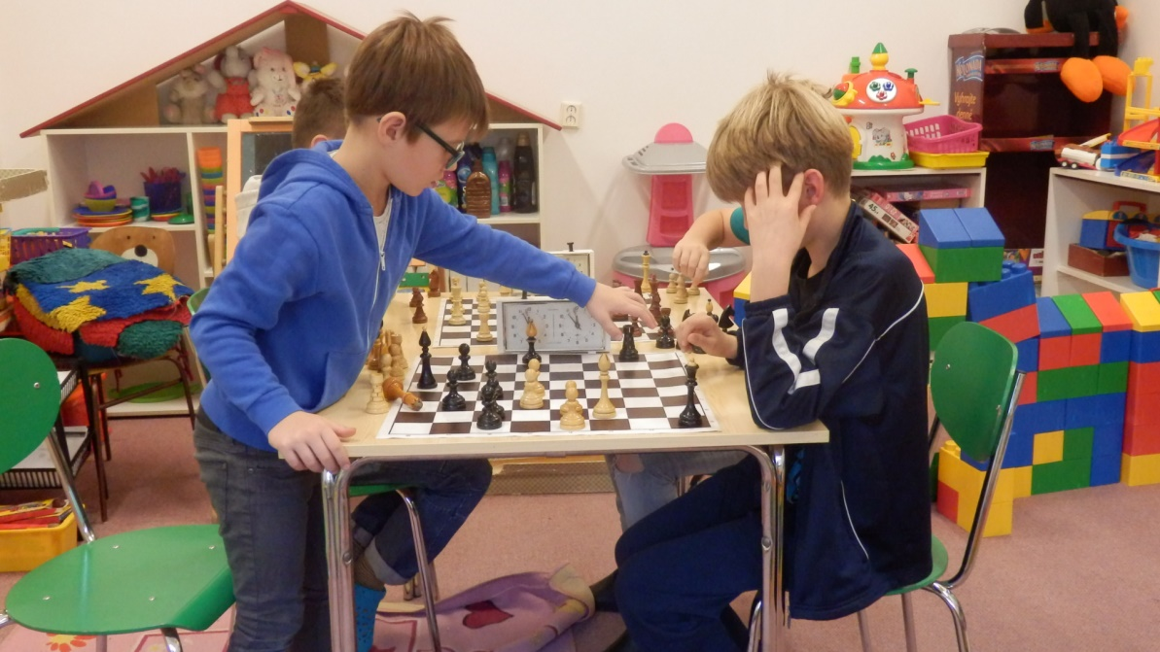

Zpracovala: Dana Pilná

